**“5X 4” ani lotereyasının şərtləri**

1. “5X 4” ani lotereya biletinin qiyməti: 5 (beş) manat.

2. “5X 4” ani lotereyasının qüvvədə olan müddəti: 30 may 2023-cü il – 15 may 2026-cı il.

3. Uduş fondunun oynanılması qaydası:

Lotereya biletinin üzərində əks olunan “üstüörtülü” “Uduşlu Rəqəmlər” və “Rəqəmləriniz” lövhəsindəki oyun xanalarının qoruyucu səthlərini pozulduqdan sonra “Uduşlu Rəqəmlər” lövhəsində əks olunan rəqəmlər “Rəqəmləriniz” lövhəsindəki əks olunan rəqəmlərdən ən az biri ilə üst-üstə düşərsə, bilet uduşlu sayılır və uyğun uduşlu xananın altındakı məbləği qazanmış olur. Bilet bir neçə oyun xanası üzrə uduşlu olarsa, uduşlar cəmlənir. “Rəqəmləriniz” lövhəsindəki “üstüörtülü” xanaları pozulduqdan sonra 2X simvolu əks olunan bilet uduşlu sayılır və həmin simvolun altında qeyd olunan məbləğin 2 (iki) mislinə sahib olur. “Rəqəmləriniz” lövhəsindəki “üstüörtülü” xanaları pozulduqdan sonra 5X simvolu əks olunan bilet uduşlu sayılır və həmin simvolun altında qeyd olunan məbləğin 5 (beş) mislinə sahib olur.

3.1 Uduş fondunun tərkibi:

|  |  |  |  |
| --- | --- | --- | --- |
| **Uduşların ümumi məbləği (manatla)** | **10 faiz dərəcə ilə vergi tutulduqdan sonra ödəniləcək məbləğ (manatla)** | **Uduşlu biletlərin sayı (ədədlə)** | **Uduşların ümumi məbləği (manatla)** |
| 5 | 5,00 | 1 000 000 | 5 000 000 |
| 10 | 10 00 | 900 000 | 9 000 000 |
| 15 | 15 00 | 400 000 | 6 000 000 |
| 25 | 25,00 | 180 000 | 4 500 000 |
| 50 | 50,00 | 100 000 | 5 000 000 |
| 100 | 100,00 | 20 000 | 2 000 000 |
| 500 | 500,00 | 2 200 | 1 100 000 |
| 1 000 | 950,50 | 500 | 500 000 |
| 100 000 | 90 050,50 | 4 | 400 000 |

Satışa buraxılmış lotereya biletlərinin ümumi sayı – 10 000 000 ədəddir. Uduşlu biletlərin sayı – 2 602 704 ədəd, uduş fondunun məbləği – 33 500 000 manat (67,0%).

4. "5X 4" ani lotereyasında uduşlu lotereya biletinin "Azərlotereya" ASC tərəfindən qəbulu müddəti lotereyanın keçirilməyə başlandığı tarixdən başlayır və lotereyanın keçirilməsi başa çatdığı tarixdən ən azı 150 (yüz əlli) təqvim günü davam edir. Uduş "Azərlotereya" ASC tərəfindən uduşlu lotereya bileti qəbul edildiyi tarixdən etibarən 30 (otuz) iş günündən gec olmayaraq verilir (ödənilir).

3 000 (üç min) manatadək (daxil olmaqla) məbləğdə olan uduşlar lotereya biletlərinin satış məntəqələri tərəfindən, 3 000 (üç min) manatdan böyük məbləğlər isə [www.azerlotereya.com](http://www.azerlotereya.com) vebsaytında qeyd edilmiş qaydada və ünvanda ödənilir.

5. Azərbaycan Respublikası Vergi Məcəlləsinə əsasən lotereyaların keçirilməsindən pul şəkilində əldə edilən uduşlardan (mükafatlardan) iştirakla bağlı ödənilən pul vəsaiti və uduş məbləğinin 500 (beş yüz) manat hissəsi çıxılmaqla qalan məbləğdən 10 faiz dərəcə ilə vergi tutulur.

6. Lotereya biletlərinin üzərində əks olunan, uduşlu olub olmamasının təyin edildiyi məlumatlar zədələndiyi halda bilet etibarsız sayılır və həmin biletlərə uduş ödənilmir.

7. 18 (on səkkiz) yaşına çatmış şəxslər könüllü şəkildə lotereya oyununda iştirak edə bilər.

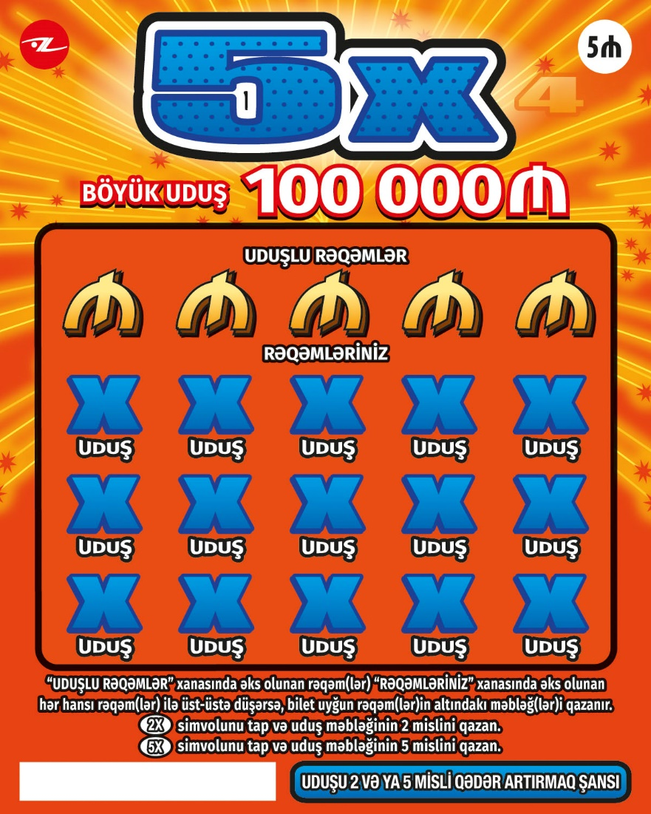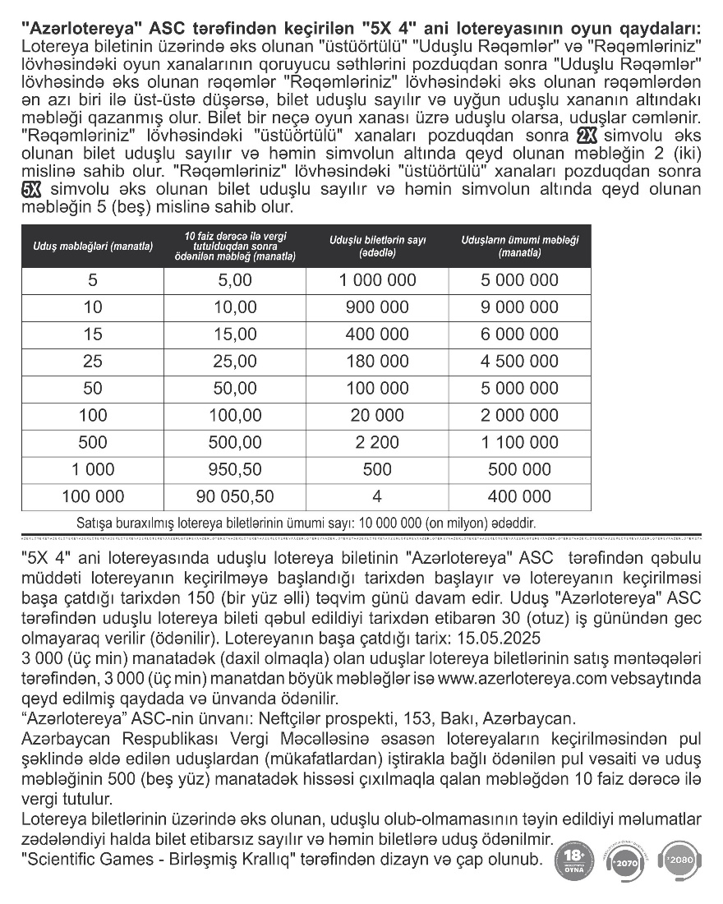

Lotereyanın qeydiyyat nömrəsi və tarixi: 242 / 05.16.2023